6 сольфеджио от 06.12, 07.12, 10.12.
1) На уроке мы познакомились с новой тональностью – ре-диез минор. Это параллельная тональность от Фа-диез мажора. Мы построили 3 вида ре-диез минора. Играем и поём их вверх и вниз.
dis-moll:
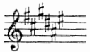
В гармоническом миноре повышается VII ступень (и в восходящем, и в нисходящем направлении).
В мелодическом – в восходящем направлении повышаются VI и VII ступени, в нисходящем – движение идёт как в натуральном миноре.
2) Постройте тритоны с разрешениями в нашей новой тональности – dis-moll (в нат. и гарм. видах).
3) Постройте D7 с обращениями и разрешениями в тональности Es-dur. Не забудьте про ключевые знаки. Прикрепляю образец в До мажоре. Обязательно сыграйте и спойте, что у вас получилось.
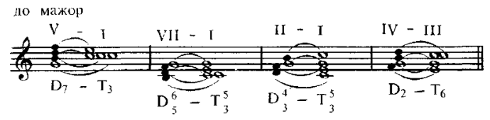
4) №527 – поём с дирижированием.
